DevOps理念----使用DevOps进行持续集成与迭代部署

DevOps（Development和Operations的组合词）是一种重视“软件开发人员（Dev）”和“IT运维技术人员（Ops）”之间沟通合作的文化、运动或惯例。透过自动化“软件交付”和“架构变更”的流程，来使得构建、测试、发布软件能够更加地快捷、频繁和可靠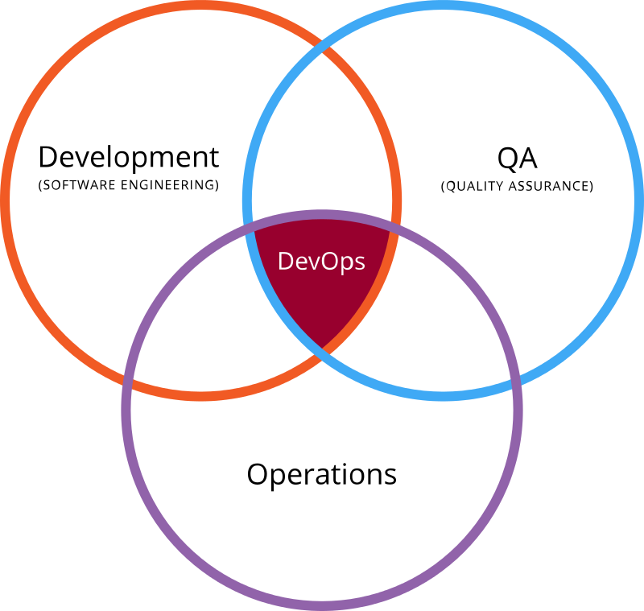

DevOps 与微服务已经成为产业集成的重器

有技术上的好处：

持续交付

更少的管理复杂性

更快地解决问题

有文化上的好处：

更快乐，更有生产力的团队

更高的敬业度

更大的专业发展机会

还有商业利益：

更快地交付功能

更稳定的操作环境

改善沟通与协作

有更多的创新时间（而不是修复/维护）



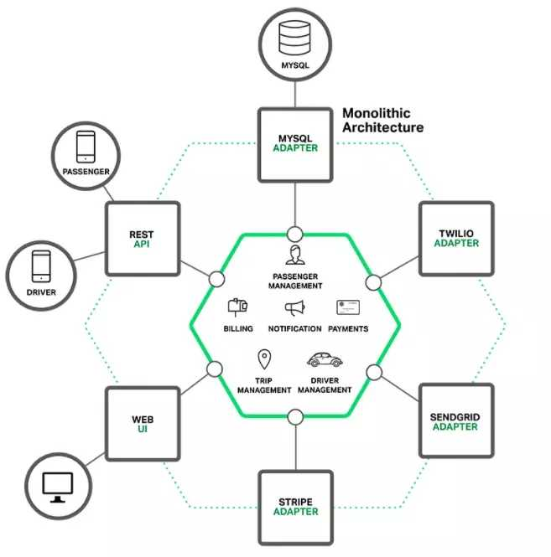

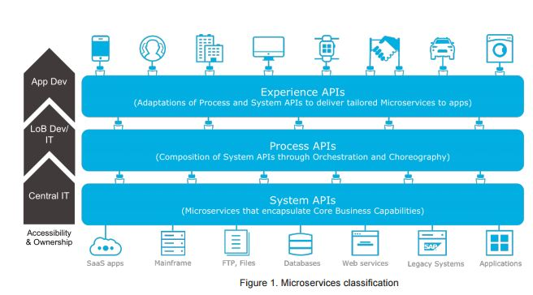

如何在课程中使用devops

提供个性化的加工服务

让学生使用wiki、phabricator在课程前期筛选合适的项目、人员来进行

此处画一张简单的流程图展现（改变了课程的进行方式）

根据同学们经过竞争性甄选而入选的设计书来配置、设计与加工相应的资源

